Рекомендации по работе с презентацией тематического занятия
«Подвиг Неизвестного Солдата в памяти народов» для обучающихся 6-7 классов.
Цель: формирование ценностного отношения к событиям Великой Отечественной войны, к подвигу советских солдат, осмысление обучающимися опыта героической защиты Родины.
Задачи:
- воспитание у обучающихся благодарной памяти о простых советских людях, победивших фашизм; чувства гордости за свою страну;
- воспитание у обучающихся чувства патриотизма и ответственности;
- развитие умения аргументированно высказывать свою точку зрения;
- формирование гуманистических качеств личности.
Методический материал носит рекомендательный характер; учитель, принимая во внимание особенности каждого класса, может варьировать задания, их количество, менять этапы урока.
Слайд | Комментарий для учителя
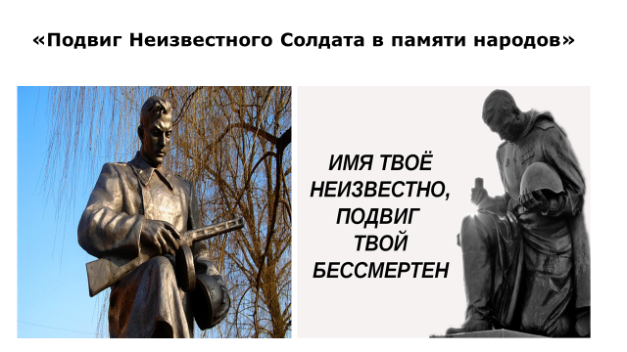 | Задание № 1.  Прочитайте текст в рабочем листе, просмотрите видеофрагмент и ответьте на вопросы.  - На какую дату календаря приходится День Неизвестного Солдата?  - С каким памятным историческим событием связано появление этой даты?  - Можно ли утверждать о том, что песня «Журавли» стала гимном всем погибшим солдатам в годы Великой Отечественной войны?  - Попробуйте сформулировать цель и задачи нашего занятия.
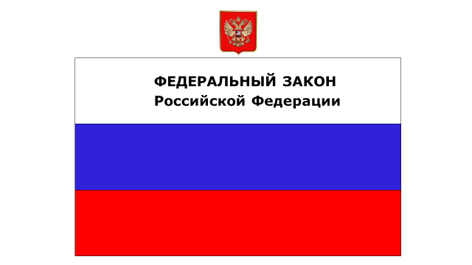 | Задание № 2.  Дата 3 декабря внесена Федеральным законом РФ «О внесении изменений в статью 1.1.Федерального закона «О днях воинской славы и памятных датах России» от 29.11.2010 №320-Ф3.
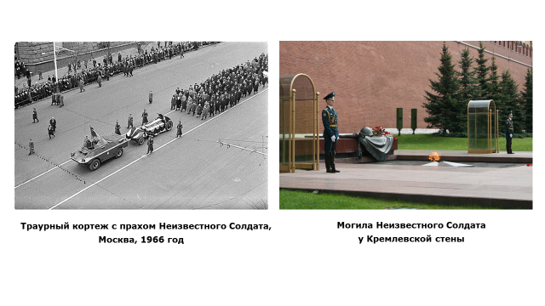 | Задание № 3.  Прочитайте в рабочем листе текст, рассмотрите фото, ответьте на вопросы.  - Когда и в какой стране впервые появилось понятие Неизвестный Солдат?  - Когда и в честь какой юбилейной даты прах Неизвестного Солдата был перенесен к Кремлевской стене?  - Почему народы из разных стран и континентов склоняют головы перед памятниками Неизвестному Солдату?
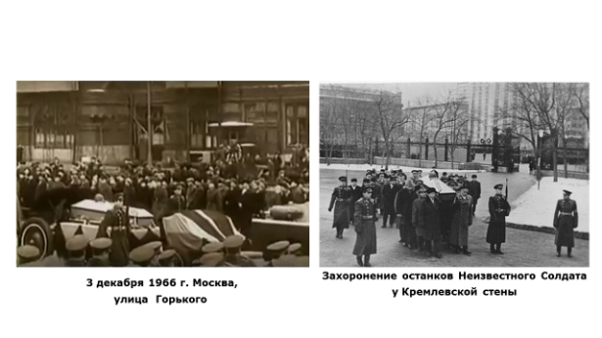 | Задание № 4.  Просмотрите видеофрагмент, рассмотрите фото на слайде и ответьте на вопросы.  - Какие эмоции отображены на лицах советских людей, ставших очевидцами этого траурного события?  - Какие чувства испытали вы после просмотра видеофрагмента?  Аргументируйте свой ответ.
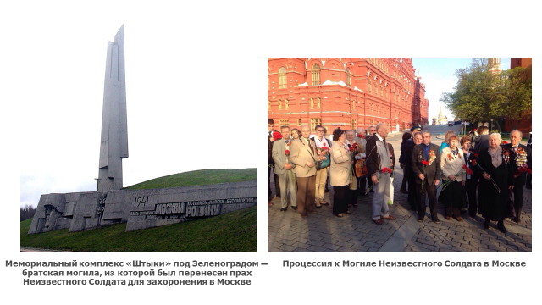 | Задание № 5.  Рассмотрите фото, прочитайте комментарий и ответьте на вопросы.  - Назовите памятные места Москвы, связанные с подвигом Неизвестного Солдата.  - Каково значение сохранения памятных мест, связанных с подвигом Неизвестного Солдата для современных поколений людей?  Аргументируйте свой ответ.
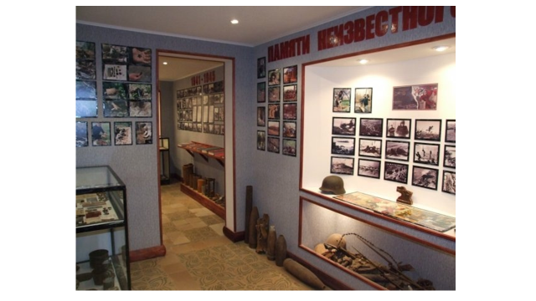 | Задание № 6.  Изучите панораму и комментарий к виртуальной экскурсии Музея Памяти Неизвестного Солдата в городе Электросталь и выполните задание.  Составьте мини-экскурсию по данному музею.
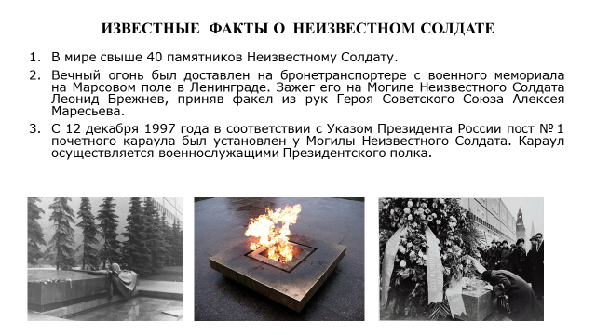 | 8 мая 1967 г. от Вечного огня на Марсовом поле в Ленинграде был зажжен факел и эстафетой доставлен в Москву на Могилу Неизвестного Солдата. По рассказам свидетелей, по всей дороге от Ленинграда до Москвы стоял живой людской коридор. Очевидец написал: «Я видел плачущих мужчин и молящихся женщин. Люди замерли, стараясь не пропустить самого важного мига — зажжения Вечного огня».  Задание № 7.  Как вы думаете, можно ли к этому событию отнести строки из поэмы Роберта Рождественского «Реквием (Вечная слава героям...)»:  «Вспомним всех поименно, горем вспомним своим... Это нужно — не мертвым! Это надо — живым!»?  Объясните свой ответ.
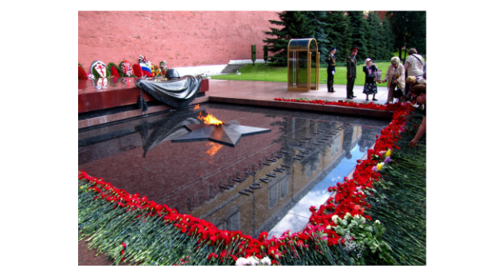 | Задание № 8.  На плите, лежащей на могиле Неизвестного Солдата, сделана надпись: «Имя твое неизвестно, подвиг твой бессмертен» (автор слов — поэт Сергей Владимирович Михалков).  Прокомментируйте эти известные строки.

